**SuperMaps**   
**Cliente: *Grupo 4***

**COM212 – SuperMaps   
DOCUMENTO DE REQUISITOS**

**Versão 1.0**

**ÍNDICE**

1. Requisitos Funcionais 3

[RF01] Importar Banco de Dados do Supermercado 3

[RF02] Cadastrar Usuário 3

[RF03] Consultar Usuário 4

[RF04] Editar Usuário 4

[RF05] Remover Usuário 4

[RF06] Cadastrar Mapa 4

[RF07] Editar Mapa 5

[RF08] Remover Mapa 5

[RF09] Consultar Mapa 5

[RF10] Cadastrar Prateleira 6

[RF11] Editar Prateleira 7

[RF12] Consultar Prateleira 7

[RF13] Remover Prateleira 7

[RF14] Inserir Prateleira no Mapa 7

[RF15] Inserir Produtos na Prateleira 8

[RF16] Remover Produto na Prateleira 8

[RF17] Editar Produto na Prateleira 9

[RF18] Consultar Produto 9

[RF19] Localizar Produto no Supermercado 9

[RF20] Calcular menor caminho para compras 10

[RF21] Emissão do menor caminho 10

1.1 Relatórios 11

[RF22] Ranking de Produtos 11

[RF23] Relatório de itens mais visitados no supermercado 12

# Requisitos Funcionais

### [RF01] Importar Banco de Dados do Supermercado

**Atores:** Administrador do Sistema.

O sistema permitirá que o ator Administrador do Sistema faça o cadastro ou importação dos produtos existentes do seu mercado. Para cadastrar um produto será necessário informar os dados descritos na Tabela 1.

Tabela 1. Dados do Produto

|  |  |
| --- | --- |
| Atributo (Campo) | Descrição |
| *Código | Código do Produto no sistema do cliente. |
| *Nome | Nome do Produto no sistema do cliente. |
| Foto | Foto do Produto. |

*\*Esses campos são considerados de preenchimento obrigatório*

O ator realiza a inclusão dos dados de preenchimento obrigatório e os opcionais. O sistema realiza a inclusão, caso não falte nenhum campo de preenchimento obrigatório, dos dados informados. Assim, o sistema exibe uma mensagem informando que a inclusão do Produto foi efetivada com sucesso.

|  |  |  |  |  |  |  |
| --- | --- | --- | --- | --- | --- | --- |
| **Prioridade**: | ⌧ | Essencial | ◻ | Importante | ◻ | Desejável |

### [RF02] Cadastrar Usuário

**Ator:** Administrador do Sistema.

O sistema permitirá que os atores façam o cadastro de novos usuários no sistema. Para cadastrar um usuário será necessário informar os dados presentes na Tabela 2.

Tabela 2. Dados do Usuário

|  |  |
| --- | --- |
| Atributo (Campo) | Descrição |
| * Usuário | Nome do usuário. |
| * E-mail | E-mail do usuário composto por [nome@dominio.xxx.pais](mailto:nome@dominio.xxx.pais), onde nome e domínio podem ter qualquer caractere alfanumérico. |
| * Login de acesso | Login de acesso do usuário, podendo ser o e-mail de cadastro, o login pode conter qualquer caractere alfanumérico. |
| * Senha de acesso | Senha de acesso do usuário. |

*\*Esses campos são considerados de preenchimento obrigatório*

|  |  |  |  |  |  |  |
| --- | --- | --- | --- | --- | --- | --- |
| **Prioridade**: | ⌧ | Essencial | ◻ | Importante | ◻ | Desejável |

### [RF03] Consultar Usuário

**Ator:** Administrador do Sistema.

O sistema permitirá que os atores façam a consulta dos dados dos usuários do sistema. Para consultar os dados de um usuário será necessário, primeiramente informar algum dado dos filtros presentes na Tabela 3.

Tabela 3. Filtros para Pesquisa do Usuário

|  |  |
| --- | --- |
| Atributo (Campo) | Descrição |
| Nome | Nome do Usuário |
| Login | Login do Usuário |

|  |  |  |  |  |  |  |
| --- | --- | --- | --- | --- | --- | --- |
| **Prioridade**: | ⌧ | Essencial | ◻ | Importante | ◻ | Desejável |

### [RF04] Editar Usuário

**Ator:** Administrador do Sistema.

O sistema permitirá que os atores façam a alteração dos dados dos usuários do sistema. Para alterar os dados de um usuário será necessário, primeiramente consultar esse usuário, através do [RF03] Consultar Usuário. Uma vez listados os usuários com o nome pesquisado, deve-se informar quais dados serão alterados.

Todos os dados presentes na Tabela 1 podem ser alterados.

|  |  |  |  |  |  |  |
| --- | --- | --- | --- | --- | --- | --- |
| **Prioridade**: | ⌧ | Essencial | ◻ | Importante | ◻ | Desejável |

### [RF05] Remover Usuário

**Ator:** Administrador do Sistema.

O sistema permitirá que os atores façam a exclusão dos usuários do sistema. Para excluí-los será necessário, primeiramente consultar esse usuário, através do [RF03] Consultar Usuário. Uma vez listados os usuários, deve-se informar quais usuários serão excluídos.

O usuário poderá ser excluído em qualquer caso.

|  |  |  |  |  |  |  |
| --- | --- | --- | --- | --- | --- | --- |
| **Prioridade**: | ⌧ | Essencial | ◻ | Importante | ◻ | Desejável |

### [RF06] Cadastrar Mapa

**Atores:** Administrador do Sistema

O sistema permitirá que o administrador cadastre o mapa do seu supermercado. O mapa irá representar as dimensões do supermercado e possíveis locais para a alocação das prateleiras, que poderá ser realizado através do [RF10] Inserir prateleira no mapa. Para realizar o cadastro do mapa o usuário deve inicialmente informar o tamanho do seu supermercado baseado na altura e largura. Feito isso, é possível que o usuário possa inserir prateleiras em cada região da matriz.

|  |  |  |  |  |  |  |
| --- | --- | --- | --- | --- | --- | --- |
| **Prioridade**: | ⌧ | Essencial | ◻ | Importante | ◻ | Desejável |

### [RF07] Editar Mapa

**Atores:** Administrador do Sistema

O sistema permitirá que o administrador faça a alteração dos dados do mapa. Para alterar os dados do mapa será necessário fazer a consulta do mapa através do [RF09] Consultar Mapa. A ator poderá alterar tanto o valor de altura e largura do mapa quanto a posição de cada prateleira.

|  |  |  |  |  |  |  |
| --- | --- | --- | --- | --- | --- | --- |
| **Prioridade**: | ⌧ | Essencial | ◻ | Importante | ◻ | Desejável |

### [RF08] Remover Mapa

**Atores:** Administrador do Sistema

O sistema permitirá que o administrador faça a exclusão do mapa do supermercado. Para excluir o mapa é necessário primeiramente consultá-lo através do [RF09] Consultar Mapa.

Caso o administrador remova o mapa ele deve obrigatoriamente realizar o cadastro de um novo mapa pelo [RF06] Cadastrar Mapa.

|  |  |  |  |  |  |  |
| --- | --- | --- | --- | --- | --- | --- |
| **Prioridade**: | ⌧ | Essencial | ◻ | Importante | ◻ | Desejável |

### [RF09] Consultar Mapa

**Atores:** Administrador do Sistema/Cliente.

O sistema permitirá que o administrador faça a consulta do mapa. Ele retornará a imagem do mapa com a posição de cada prateleira com a sua numeração e será exibida uma legenda ao lado para facilitar a consulta. A figura 1 exemplifica uma consulta ao mapa.



Figura 1. Consulta ao mapa do supermercado

|  |  |  |  |  |  |  |
| --- | --- | --- | --- | --- | --- | --- |
| **Prioridade**: | ⌧ | Essencial | ◻ | Importante | ◻ | Desejável |

### [RF10] Cadastrar Prateleira

**Atores:** Administrador/Funcionário/Gerente.

O sistema permitirá que os atores façam o cadastro de prateleiras do supermercado. Para cadastrar uma prateleira deverá informar os dados contidos na Tabela 4.

Tabela 4. Dados da Prateleira

|  |  |
| --- | --- |
| Atributo (Campo) | Descrição |
| Número | Campo auto incrementável de acordo com a quantidade de prateleiras já criadas no supermercado. |
| *Nome | Nome da prateleira |
| *Altura | Altura da prateleira. Por default a altura será 3. |
| *Largura | Largura da prateleira. Por default a largura será 4. |

*\*Esses campos são considerados de preenchimento obrigatório*

### [RF11] Editar Prateleira

**Atores:** Administrador/Funcionário/Gerente.

O sistema permitirá que os atores façam a alteração nos registros da prateleira. Para realizar a alteração primeiramente será necessário consultar tal prateleira, através do [RF12] Consultar Prateleira. Uma vez listados a prateleira, o ator deve informar quais dados serão alterados.

Apenas o campo número não poderá ser alterado.

|  |  |  |  |  |  |  |
| --- | --- | --- | --- | --- | --- | --- |
| **Prioridade**: | ⌧ | Essencial | ◻ | Importante | ◻ | Desejável |

### [RF12] Consultar Prateleira

**Atores:** Administrador/Funcionário/Gerente.

O sistema permitirá que os atores façam a consulta de uma prateleira no supermercado. Para consultar os dados de uma prateleira será necessário primeiramente informar algum dado dos filtros presentes na Tabela 5.

Tabela 5. Filtros para consulta de Prateleira

|  |  |
| --- | --- |
| Atributo (Campo) | Descrição |
| Número | Número da prateleira |
| Nome | Nome da prateleira |
| Produtos | Campo de escolha única com todos os produtos importados através do [RF01] Importar Banco de Dados do Supermercado |

|  |  |  |  |  |  |  |
| --- | --- | --- | --- | --- | --- | --- |
| **Prioridade**: | ⌧ | Essencial | ◻ | Importante | ◻ | Desejável |

### [RF13] Remover Prateleira

**Atores:** Administrador.

O sistema permitirá que o ator administrador faça a exclusão de uma prateleira. Ela só poderá ser excluída caso não possua nenhum produto.

|  |  |  |  |  |  |  |
| --- | --- | --- | --- | --- | --- | --- |
| **Prioridade**: | ⌧ | Essencial | ◻ | Importante | ◻ | Desejável |

### [RF14] Inserir Prateleira no Mapa

**Atores:** Administrador.

O sistema permitirá que o ator administrador insira prateleiras no mapa, para que seja realizada a inserção o ator deverá previamente consultar o mapa para observar a disposição do mesmo.

Para inserir a prateleira no mapa o ator deve selecionar uma prateleira já cadastrada através do [RF10] Cadastrar Prateleira e dispor da forma que desejar no mapa. A figura 2 ilustra o processo de inserção de prateleira no mapa, onde no canto esquerdo é possível visualizar o mapa do supermercado, e no canto direito as possíveis prateleiras para alocação.

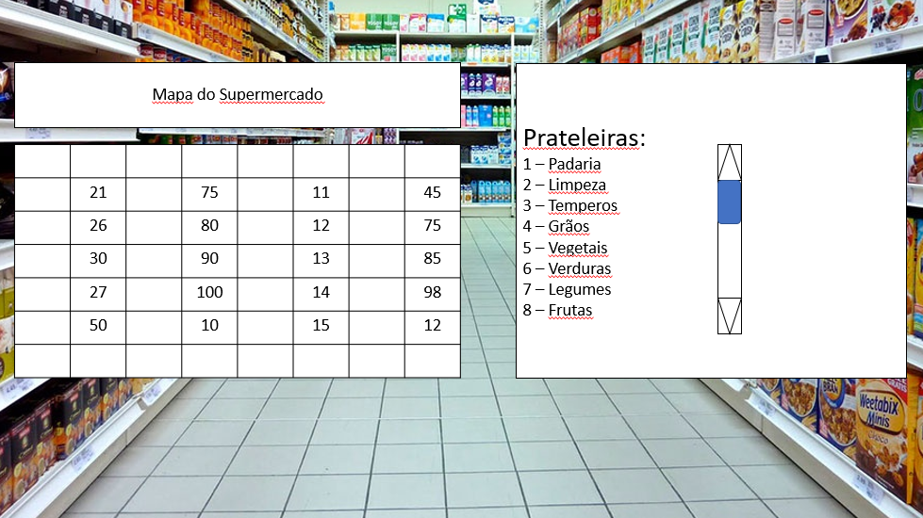

Figura 2. Inserção de prateleira no mapa.

|  |  |  |  |  |  |  |
| --- | --- | --- | --- | --- | --- | --- |
| **Prioridade**: | ⌧ | Essencial | ◻ | Importante | ◻ | Desejável |

### [RF15] Inserir Produtos na Prateleira

**Ator:** Administrador/Funcionário/Gerente.

O sistema permitirá que os atores insiram produtos na prateleira dada sua disponibilidade, para que essa operação seja realizada ele consultará a prateleira através do [RF08] Consultar Prateleira. Os produtos serão inseridos através de um campo de seleção múltipla com todos os produtos importados pelo [RF01] Importar Banco de Dados do Supermercado.

|  |  |  |  |  |  |  |
| --- | --- | --- | --- | --- | --- | --- |
| **Prioridade**: | ⌧ | Essencial | ◻ | Importante | ◻ | Desejável |

### [RF16] Remover Produto na Prateleira

**Ator:** Administrador/Funcionário/Gerente.

O sistema permitirá que os atores removam os produtos cadastrados nas prateleiras, o ator selecionará a prateleira desejada através do [RF12] Consultar Prateleira e em seguida selecionar os produtos que deseja remover.

Ao remover o produto da prateleira, o mesmo deverá ser alocado em outras prateleiras obrigatoriamente.

|  |  |  |  |  |  |  |
| --- | --- | --- | --- | --- | --- | --- |
| **Prioridade**: | ⌧ | Essencial | ◻ | Importante | ◻ | Desejável |

### [RF17] Editar Produto na Prateleira

**Ator:** Administrador/Funcionário/Gerente.

O sistema permitirá que os atores façam a atualização dos produtos na prateleira, ela pode ser feita através do [RF115 Inserir Produtos na Prateleira ou pelo [RF16] Remover Produtos na Prateleira.

|  |  |  |  |  |  |  |
| --- | --- | --- | --- | --- | --- | --- |
| **Prioridade**: | ⌧ | Essencial | ◻ | Importante | ◻ | Desejável |

### [RF18] Consultar Produto

**Ator:** Administrador/Funcionário/Gerente.

O sistema permitirá que os atores consultem um determinado produto com base nas informações pré-cadastradas pelo [RF01] Importar Banco de Dados do Supermercado.

|  |  |  |  |  |  |  |
| --- | --- | --- | --- | --- | --- | --- |
| **Prioridade**: | ⌧ | Essencial | ◻ | Importante | ◻ | Desejável |

### [RF19] Localizar Produto no Supermercado

**Ator:** Cliente.

O sistema permitirá que o ator Cliente escolha um Produto de uma lista pré-cadastrada.

Para facilitar a pesquisa será apresentado um campo de busca onde o Cliente digitará o texto que julgar necessário e todos os Produtos relacionados irão aparecer para escolha do ator.

A Figura 3 demonstra um protótipo de como será a página:

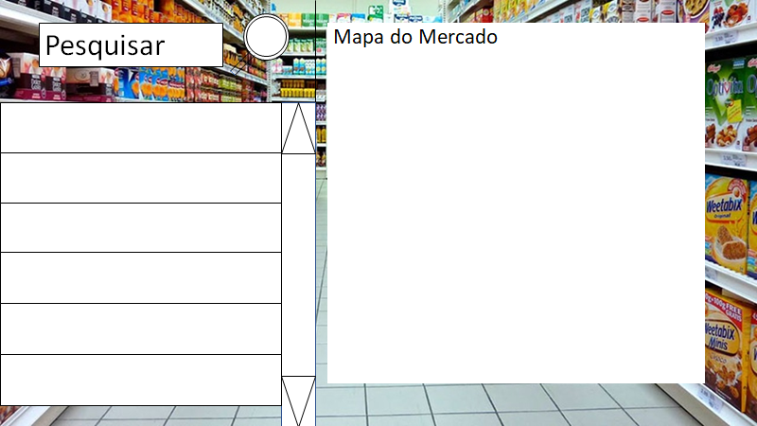

Figura 3. Localização do Produto

|  |  |  |  |  |  |  |
| --- | --- | --- | --- | --- | --- | --- |
| **Prioridade**: | ⌧ | Essencial | ◻ | Importante | ◻ | Desejável |

### [RF20] Calcular menor caminho para compras

**Ator:** Cliente.

O sistema, após a escolha de Produto(s) do Cliente, irá calcular a menor rota para pegar todos os Produtos e irá mostrar na tela.

|  |  |  |  |  |  |  |
| --- | --- | --- | --- | --- | --- | --- |
| **Prioridade**: | ◻ | Essencial | ⌧ | Importante | ◻ | Desejável |

### [RF21] Emissão do menor caminho

**Ator:** Sistema.

O sistema irá receber o cálculo do menor caminho e decidirá como irá apresentar para o Cliente o mapa. Podendo ser uma imagem na tela, a impressão do caminho, o compartilhamento da imagem ou todos juntos.

|  |  |  |  |  |  |  |
| --- | --- | --- | --- | --- | --- | --- |
| **Prioridade**: | ◻ | Essencial | ⌧ | Importante | ◻ | Desejável |

## Relatórios

Nesta seção serão descritos os relatórios do SuperMaps, onde serão especificados seus atributos, filtros e gráficos.

### [RF22] Ranking de Produtos

**Ator:** Gerente

O sistema permitirá que os atores verifiquem dado produto/categoria sua quantidade de vendas dada determinada época do ano. O ranking apresentará a quantidade de produtos que foi vendida em certo período de tempo e então emitir um relatório (Tempo X Vendas). Como exemplificado no gráfico 1 vemos a quantidade de sorvetes vendidos em 2017 com o passar do tempo.

Para gerar o ranking é necessário informar os filtros da Tabela 6.

Gráfico 1. Ranking de Produtos

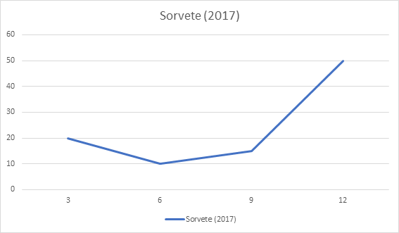

Tabela 6. Filtros do Ranking de produtos

|  |  |
| --- | --- |
| Atributo (Campo) | Descrição |
| *Produto(s) | Campo de escolha múltipla dos produtos oriundos da base de dados do supermercado importados através do [RF01] Importar Banco de dados do Supermercado. |
| *Período | Campo de escolha onde é selecionado o período inicial e o período final desejado (DD/MM/AAAA). |

*\*Esses campos são considerados de preenchimento obrigatório*

|  |  |  |  |  |  |  |
| --- | --- | --- | --- | --- | --- | --- |
| **Prioridade**: | ⌧ | Essencial | ◻ | Importante | ◻ | Desejável |

### [RF23] Relatório de itens mais visitados no supermercado

**Ator:** Administrador do Sistema.

O sistema irá analisar quais foram os Produtos mais pesquisados e irá imprimir uma tabela em forma de ranking com o nome do Produto, a quantidade de vezes que foi pesquisado e sua localização no mercado.

A Tabela 7 mostra um esboço desse relatório:

Tabela 7. Relatório de itens mais visitados

|  |  |  |
| --- | --- | --- |
| Nome | Quantidade | Localização |
| Arroz | 10 | Corredor: 10, Prateleira: 2 |
| Feijão | 10 | Corredor: 10, Prateleira: 4 |
| Carne | 10 | Corredor: 9, Prateleira: 1 |
| Pão | 50 | Corredor: 1, Prateleira: 2 |

|  |  |  |  |  |  |  |
| --- | --- | --- | --- | --- | --- | --- |
| **Prioridade**: | ⌧ | Essencial | ◻ | Importante | ◻ | Desejável |

**Representante do contratado Representante da contratante**

**Testemunha 1 Testemunha 2**